
Ministero dell’Istruzione, dell’Università e della Ricerca
ITET VARESE
“F. DAVERIO – N. CASULA- P.L. NERVI”
ISTITUTO TECNICO ECONOMICO E TECNOLOGICO
AFM-RIM-TURISMO-CAT-CAT LEGNO
Via Bertolone n. 13 – 2100 Varese -Tel. 0332 283200 – Fax 0332 239389 - c. f. 80009660129

Circolare n. 262
Al personale Docente
Al personale .T.A.
Al sito WEB dell’Istituto

OGGETTO: A.N.F. (Assegno nucleo familiare) con decorrenza 01/07/2019

Con la presente si ricorda a tutti i dipendenti che usufruiscono dell’assegno per il nucleo familiare che, annualmente, sono tenuti a farne istanza.
Si riepiloga di seguito la documentazione richiesta dalla Ragioneria Territoriale dello Stato:
- Modello di domanda allegato;
- Copia di un documento d’identità del dichiarante che sottoscrive la dichiarazione;
- Eventuale copia della sentenza di separazione con relativa omologa (se non è stata mai presentata);
- Eventuale certificazione rilasciata dalla competente A.S.L. o da altra Struttura Pubblica prevista dalla Legge, attestante l’assoluta e permanente impossibilità a dedicarsi a proficuo lavoro, oppure, in caso di minorenni, le difficoltà persistenti a svolgere le funzioni proprie della loro età.

Chi fosse interessato è invitato a presentare la relativa domanda di A.N.F.(completa di tutti i documenti necessari sopra specificati), entro e non oltre il 24 giugno 2019, all’ Ufficio Contabilità che provvederà poi ad inoltrarla tramite P.E.C. alla Ragioneria Territoriale dello Stato di Varese.
Resta ferma la possibilità, per ciascun amministrato, di presentare la propria domanda presso gli uffici della Ragioneria Territoriale dello Stato di Varese, personalmente o tramite il servizio postale.

Varese, 13 giugno 2019
Il Dirigente Scolastico
Prof.ssa Nicoletta Pizzato
Firma autografa sostituita a mezzo stampa
ai sensi dell’art. 3, comma 2 del decreto legislativo n. 39/93

Responsabile del procedimento: Dirigente Scolastico
Per informazioni: Antonella Miletta
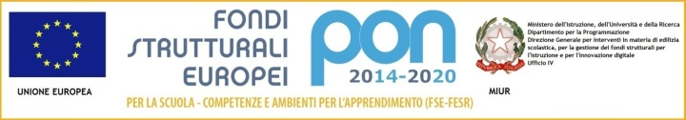
_____________________________________________________________________________________________

Sito internet: www.isissdaveriocasula.gov.it – Pec: vais01300g@pec.istruzione.it
CUFE: UFOVWX – Codice Ipa: istsc_vais01300G-C.M. VAIS01300G- e mail: vais01300g@istruzione.it

